Leven onder water

Inleiding tot doel 14 - leven onder water

Gebruik deze handleiding om Global Goal 14, Leven onder water te introduceren aan uw leerlingen.
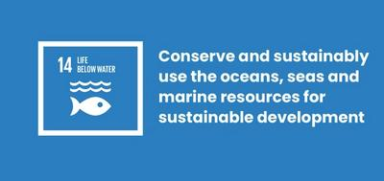
Wat is Global Goal 14: Leven onder Water?
Doelstelling 14 van Duurzame Ontwikkeling: Leven onder water is een van de 17 Duurzame Ontwikkelingsdoelstellingen die de Verenigde Naties in 2015 hebben vastgesteld. Je kunt meer informatie over de doelstellingen vinden in onze inleidende handleiding. Gezonde oceanen en zeeën zijn essentieel voor ons bestaan. Zij bedekken 70 procent van onze planeet en voor voedsel, energie en water zijn wij van hen afhankelijk. Toch hebben we enorme schade aangericht aan deze kostbare hulpbronnen
Doel 14 bevat doelstellingen om:
- Zeeverontreiniging te verminderen
- Illegale visserij, overbevissing en andere destructieve visserijpraktijken door wetten onder controle te houden
- De gevolgen van de oceaanverzuring aan te pakken of te minimaliseren
- Minstens 10 procent van de kust- en zeegebieden te behouden

Activiteiten
Hieronder staan enkele ideeën om Doel 14 tot leven te brengen voor je leerlingen. Ze werken als zelfstandige activiteiten of in opeenvolging als een volledig lesplan.

Activiteit 1: denken aan onze oceanen

In deze activiteit zullen studenten nadenken over wat ze weten over oceanen en de bedreigingen waarmee ze worden geconfronteerd.

Lengte - 10 minuten
Bekijk de onderstaande video met uw studenten.
https://www.youtube.com/watch?v=epQHFPvqWHY
Nadat je het hebt bekeken, voer een discussie:
- Hoe denk je over oceanen?
- Heeft je iets nieuws geleerd over de problemen waarmee zij worden geconfronteerd?
- Heeft een van de zaken betrekking op je eigen leven?
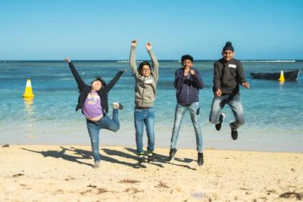

Activiteit 2: Onze impact op oceanen

In deze activiteit zullen studenten een mindmap maken om de problemen waarmee onze oceanen worden geconfronteerd te verkennen.
Lengte - 15 minuten
- In kleine groepen vraag je studenten alle problemen op te noemen waar ze aan kunnen denken.
- De antwoorden kunnen betrekking hebben op: Vervuiling b.v. riolering, chemicaliën en plastic; Warmer water; Zuurgraad stijgt door CO2-uitstoot; overbevissing; Schade aan het zeeleven; Koraalverbleking; Storing van het ecosysteem.
- Nu is het moment om een mindmap te maken - een diagram dat wordt gebruikt om informatie visueel te organiseren.
  - Schrijf alle problemen op op sticky notes en groepeer de problemen die zijn gekoppeld op een bord of een groot stuk papier.
  - Schrijf de effecten van deze problemen op voor je eigen gemeenschap en over de hele wereld op sticky notes en voeg ze toe aan de mindmap. Denk ook aan de oorzaken.
  - Nu introduceer Global Goal 14: Leven onder water met behulp van de bovenstaande definitie. Je mindmap moet de kwesties met betrekking tot dat doel weergeven. Heb je iets gemist?
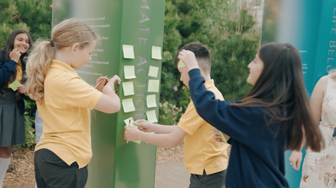

Activiteit 3: Waarom oceanen belangrijk zijn

In deze schrijfactiviteit zullen studenten worden aangemoedigd om na te denken over hoe mensen lijden als we het leven onder water beschadigen.
Lengte - 25 minuten

Inleiding
Studenten zullen een dagboek schrijven vanuit het perspectief van iemand die een probleem ondervindt dat verband houdt met de zee of de oceaan. Ze kunnen problemen kiezen uit de lijst in activiteit 2 - en vervolgens bedenken wie het meest door dit probleem wordt getroffen?
Hier zijn een paar voorbeelden:
- Een kleinschalige visser in Senegal. Zijn gemeenschap vertrouwt al jaren op een duurzame visserij voor voedsel en inkomsten. maar ze vangen steeds minder vis door de grootschalige industriële visserij in hetzelfde gebied.
- Een kind in de buurt van Kamilo Beach, gelegen op het zuidoostelijke punt van Hawaii Big Island, een van de meest vervuilde plaatsen op aarde
- Een zeebioloog in Australië die koraalriffen bestudeert en duiktrips organiseert voor toeristen om het Great Barrier Reef te bezoeken. In de afgelopen 20 jaar heeft ze het hele gebied bedreigd zien worden.
- Een surfer in Cornwall, VK. Soms is het onveilig om te surfen omdat rioolwater direct vanuit het land in zee wordt gepompt.
Download voor het starten het Werelddoelstellingen raster om alle doelstellingen te identificeren die door dit probleem worden beïnvloed. Ze kunnen bijvoorbeeld afhankelijk zijn van de oceaan voor voedsel - doel 2: geen honger - of voor inkomen - doel 8: fatsoenlijk werk en economische groei. Dit helpt studenten na te denken over de bredere effecten van het probleem.

Het dagboek schrijven
Vraag de leerlingen nu om 10 - 15 minuten te besteden aan het schrijven van een stukje dagboek door dit persoon.
- Wat is het probleem waar zij voor staan en wat is de oorzaak?
- Wat is het effect op hen en hun gemeenschap?
- Hoe was de situatie in het verleden en hoe is de situatie nu?
- Wat vinden zij ervan?
- Wat kunnen ze zien, ruiken, horen, voelen en proeven?
- Wat zijn hun zorgen voor de toekomst? Hoe zit het met hun verwachtingen?
- Doen zij iets om het probleem te stoppen? Wat hebben ze nodig?

Reflectie
Als leerlingen klaar zijn, vraag ze dan om te delen wat ze geschreven hebben en wat ze als groep denken.

